# Pinpoint使用手册

## 功能介绍

Pinpoint是一款全链路分析工具，提供了无侵入式的调用链监控、方法执行详情查看、应用状态信息监控等功能。

它基于GoogleDapper论文进行的实现，与另一款开源的全链路分析工具Zipkin类似，但相比Zipkin提供了无侵入式、代码维度的监控等更多的特性。

它是用Java编写的，用于大规模分布式系统监控。它对性能的影响最小（只增加约3％资源利用率）

安装agent是无侵入式的，只需要在被测试的应用中加上3个参数即可打下探针，之后就可以监控整套程序了

Pinpoint支持的功能比较丰富，可以支持如下几种功能：

**服务拓扑图：** 对整个系统中应用的调用关系进行了可视化的展示，单击某个服务节点，可以显示该节点的详细信息，比如当前节点状态、请求数量等

**实时活跃线程图：** 监控应用内活跃线程的执行情况，对应用的线程执行性能可以有比较直观的了解

**请求响应散点图：** 以时间维度进行请求计数和响应时间的展示，拖过拖动图表可以选择对应的请求查看执行的详细情况

**请求调用栈查看：** 对分布式环境中每个请求提供了代码维度的可见性，可以在页面中查看请求针对到代码维度的执行详情，帮助查找请求的瓶颈和故障原因。

**应用、机器状态检查：** 通过这个功能可以查看相关应用程序的其他的一些详细信息，比如CPU使用情况，内存状态、垃圾收集状态，TPS和JVM信息等参数。

## 架构组成

Pinpoint 主要由 3 个组件外加 Hbase 数据库组成，三个组件分别为：Agent、Collector 和 Web UI。

**Agent组件：** 其以jar包的方式，以非侵入方式部署在生产环境需要采集数据的节点中，用于收集应用端监控数据，其只需在启动命令中加入部分参数即可

**Collector组件：** 是数据收集模块，接收所有Agent节点发过来的监控数据并存储到HBase数据库

**WebUI：** 监控展示模块，提供了简洁但功能强大的以WEB方式展示系统调用关系、调用详情、应用状态等功能

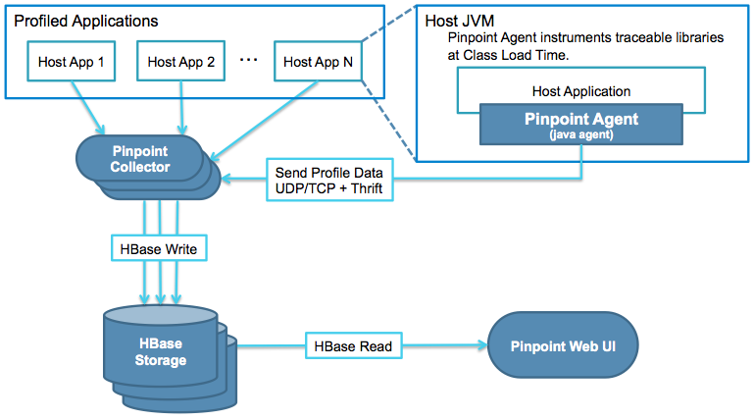

## 使用说明

### **选择项目**

首次登陆PinPoint界面时，需要使用如下下拉框来选择需要分析的项目。

项目：是按照业务场景分类的一些相互之间存在服务调用的关系的集合，这些集合元素实质上是运行在服务器中的应用程序或中间件。

APM通过探针对进出流量进行类似于打”标签”的方式，实现跟踪调用的功能。

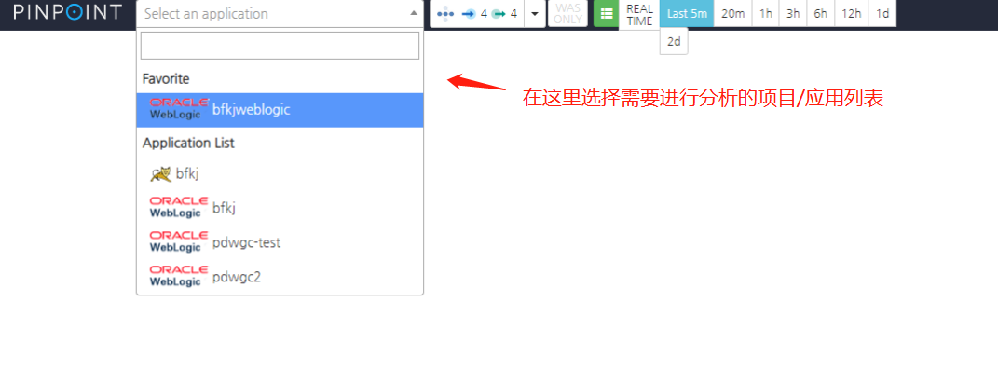

选择项目后，可以设置需要查看的时间范围，下图是界面主要功能的大致说明，接下来会对每个块单独进行说明：

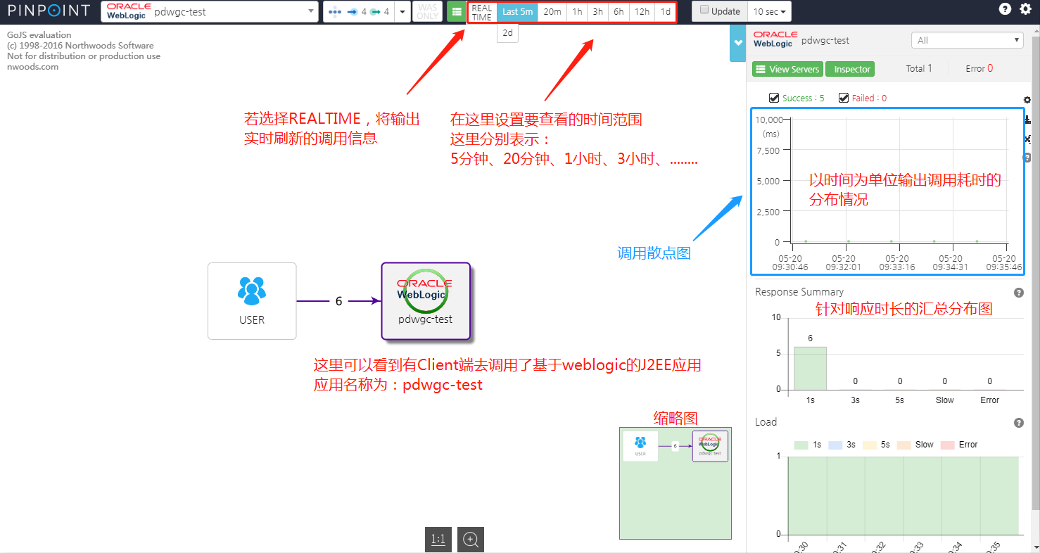

设置调用层级展示：

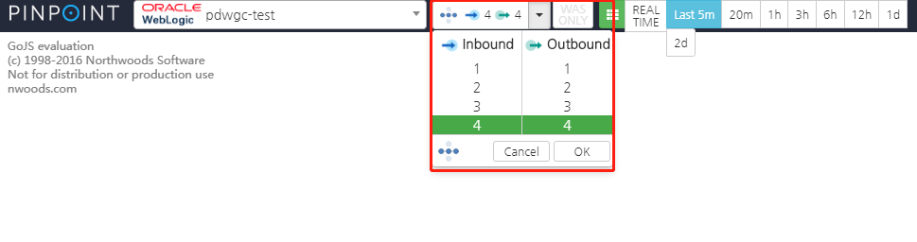

### 时间选择

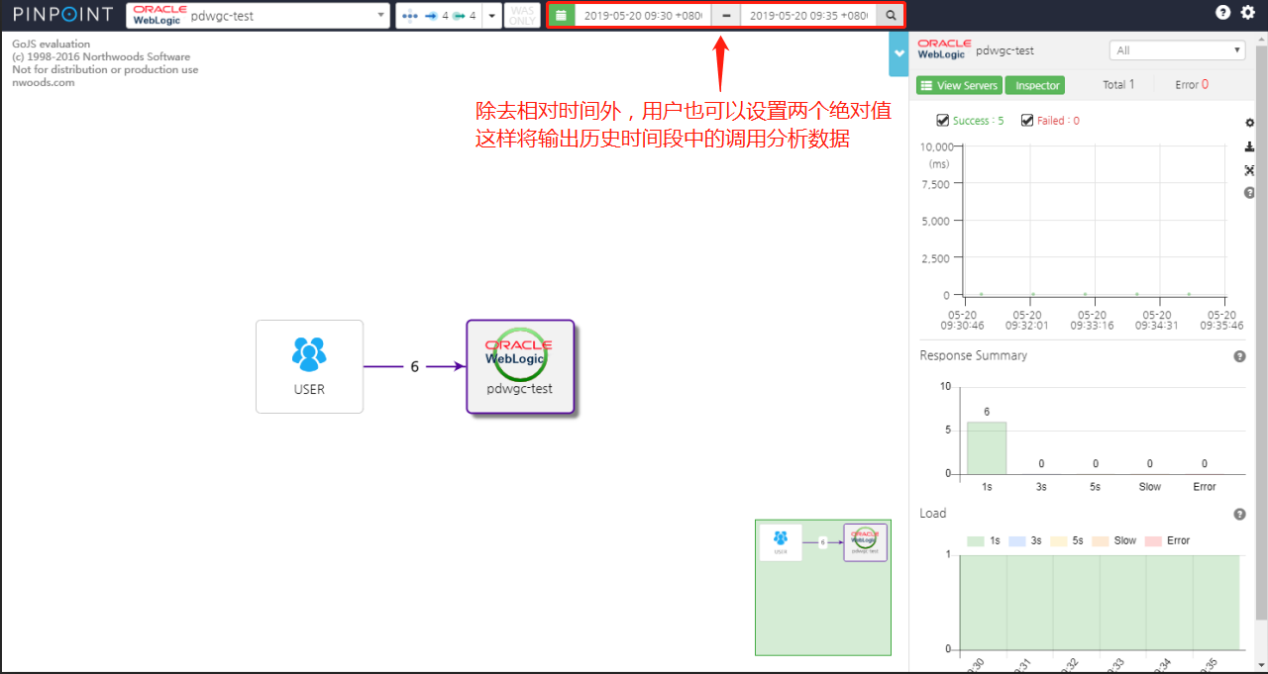

### **Response Summary**

主界面右侧的Response Summary说明：

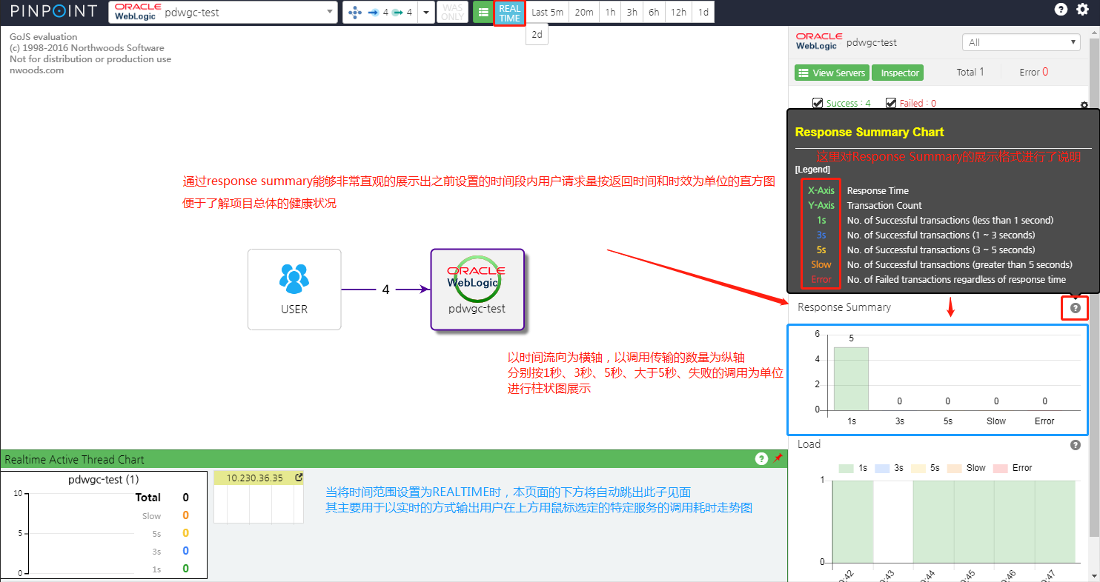

当设置时间范围为**REALTIME**时，下方的状态图例：

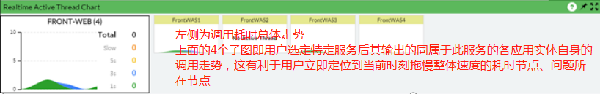

### **界面演示**

官方提供的生产环境界面演示Demo：

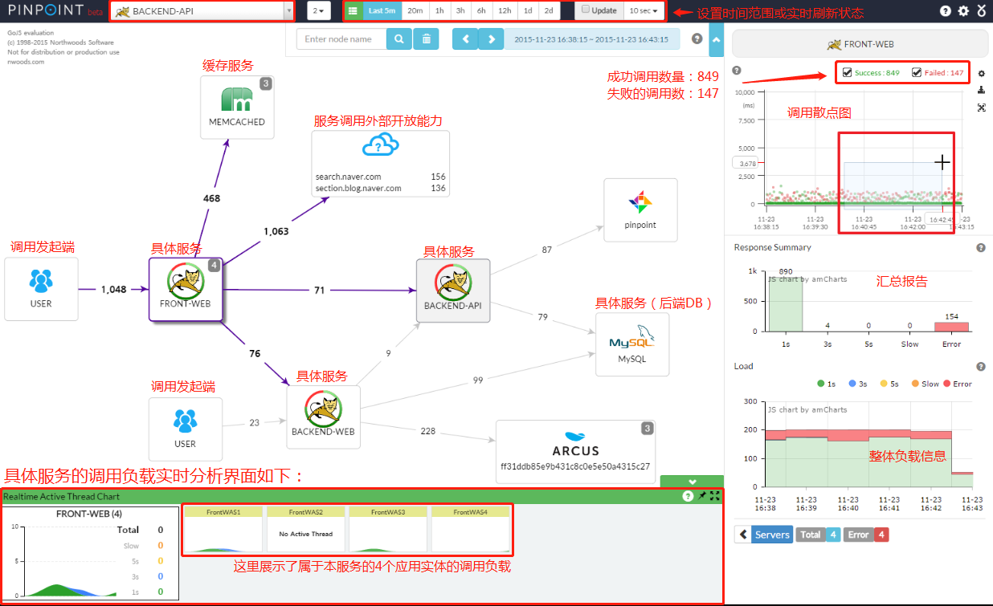

### **调用散点图**

主界面右上方**调用散点图**说明： （下方为WEB界面的调用散点图示例）

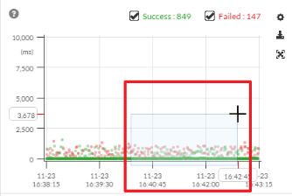

其中2个选择框: [sucess] [failed] 用于分别展示成功、失败调用的分布图，其中绿色为成功调用分布、红色为失效调用分布。

右侧的 [x] 按钮用于全屏展示、螺母按钮 * 用于设置X/Y轴的最大、最小值：

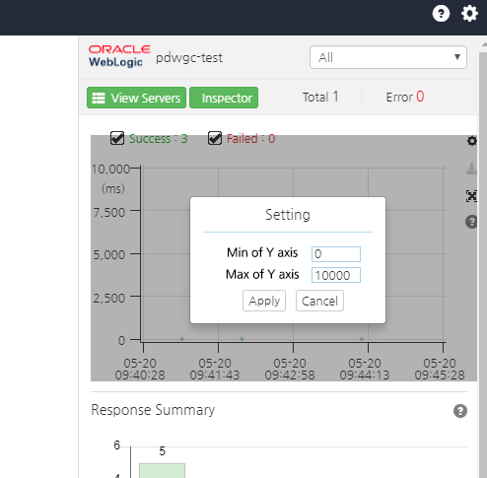

图示中X轴为时间流向，Y轴为调用耗时，它们共同组成了以时间为单位的调用耗时分布散点图，绿色为成功调用，红色为失效调用

通过此图可以很方便的查看到在某一时刻的请求高峰、调用失效高峰，若需要针对某范围的调用进行分析的话，可使用鼠标在散点图中拖动出方框来选出要查看的时间范围和调用分布的位置，然后在跳出的界面中即可针对性进行分析！

### **调用分析界面**

下面的截图为拖动选中后打开的**调用分析界面**： （当在分析界面选中一行异常/正常调用时，其下方将输出与此异常/正常相关的调用信息）

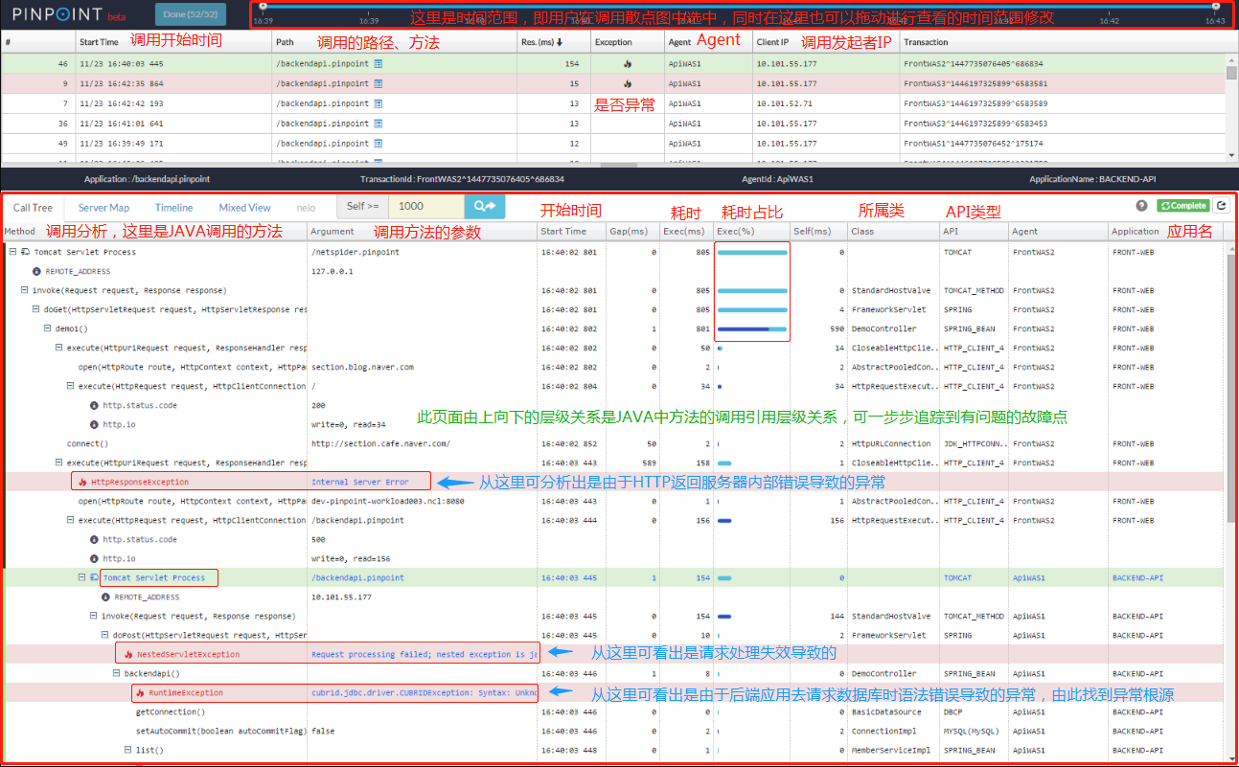

在上面的调用分析界面中，除了Call Tree选项外，还可以使用servermap的方式展示调用，即按照调用拓扑进行出图，或按照Timeline的方式突出，这种方式主要用于找到具体的耗时调用信息，帮助排查性能问题。此外，还有MixedView 其混合多种方式进行展示，协助用户在多个视图维度进行分析。

下面是具体的图示：

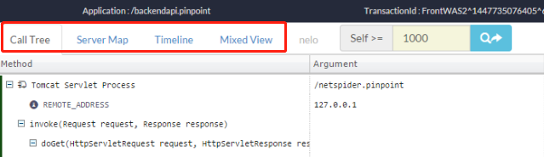

例如使用Mixed View时，将按照如下形式进行展示，其详细展示了在此时间段的JVM堆使用信息以及调用拓扑图，下方是具体的调用方法信息，同时这里也可以选择输出CPU负载信息等。

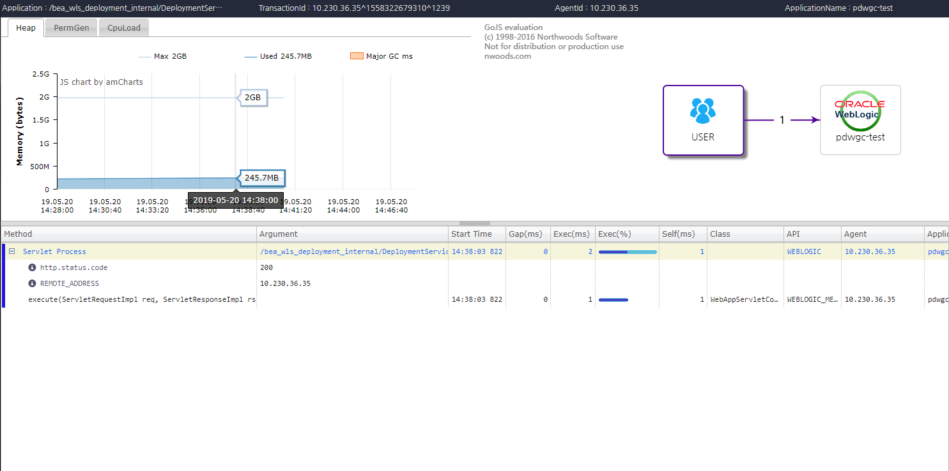

Timeline

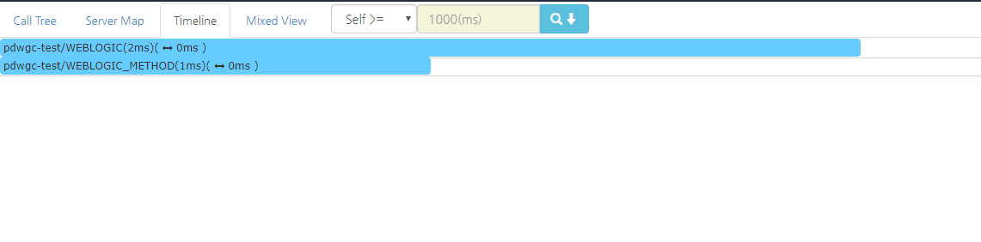

### **inspector**

在主界面的的右上角，点击inspector，可以以主机为单位针对性查看主机在某一时刻的主要性能指标：

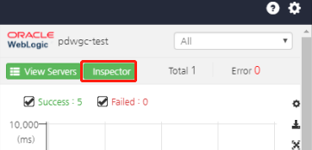

例1：( 这里是旧版本 )

### 1558306029(1)

例2：( 这里是新版本，增加了时间范围拖曳条 )

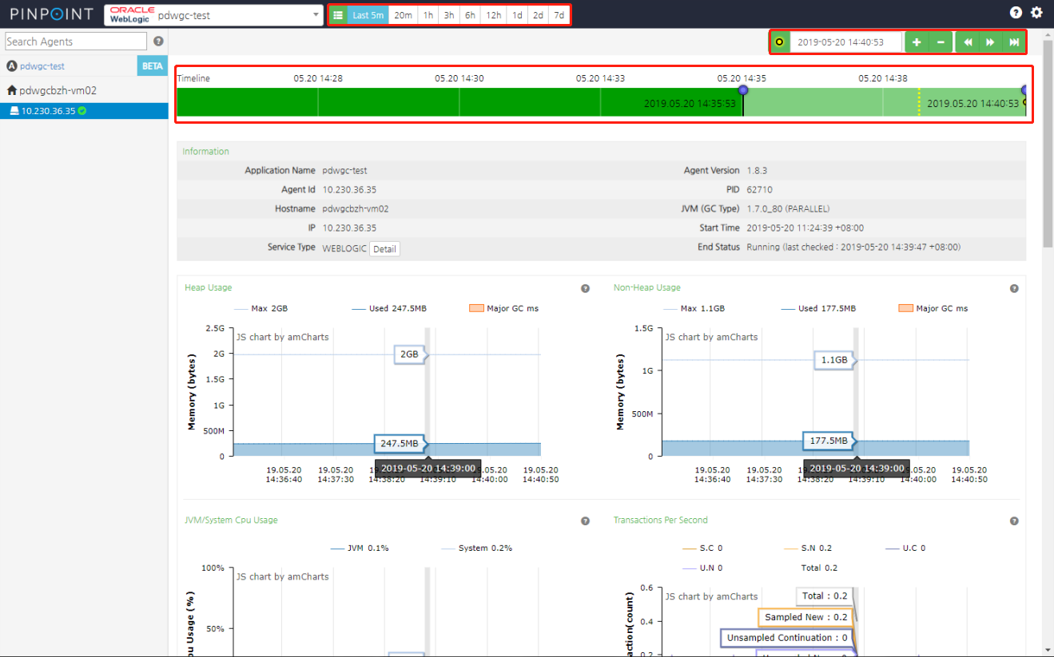

### **附图**

附图：（放大查看，下方截图为CSDN摘录的界面说明）

